 | אִישׁ |  | אִשָׁה
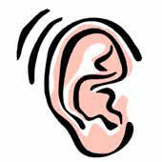 | וְשָׁמַע  אָבִיהָ | 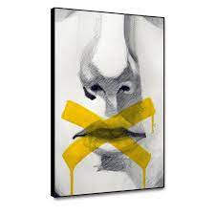 | וְהֶחֱרִישׁ  לָה אָבִיהָ
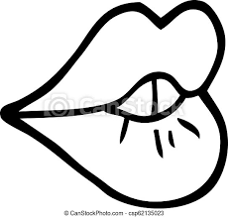 | מִבְטָא שְפָתֶּיהָ |  | מַלְכֵי  מִדְיָן
 | וַיִשְׁבּוּ | 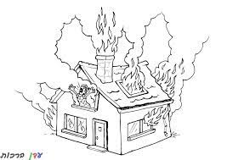 | שָרְפוּ  בָּאֵשׁ

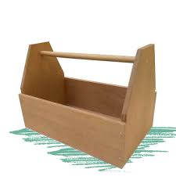 | כְּלִי  עֵץ | 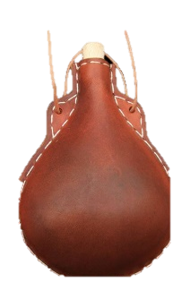 | כְּלִי  עוֹר
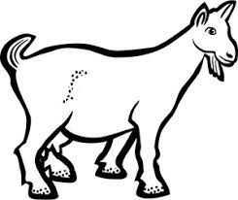 | מַעֲשֶה  עִזִים | 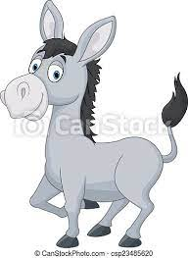 | חַמוֹר
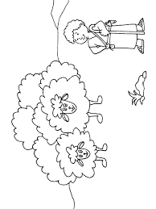 | צֹאן |  | בָּקָר
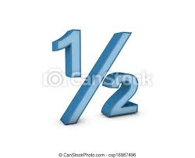 | מַחֲצִית | 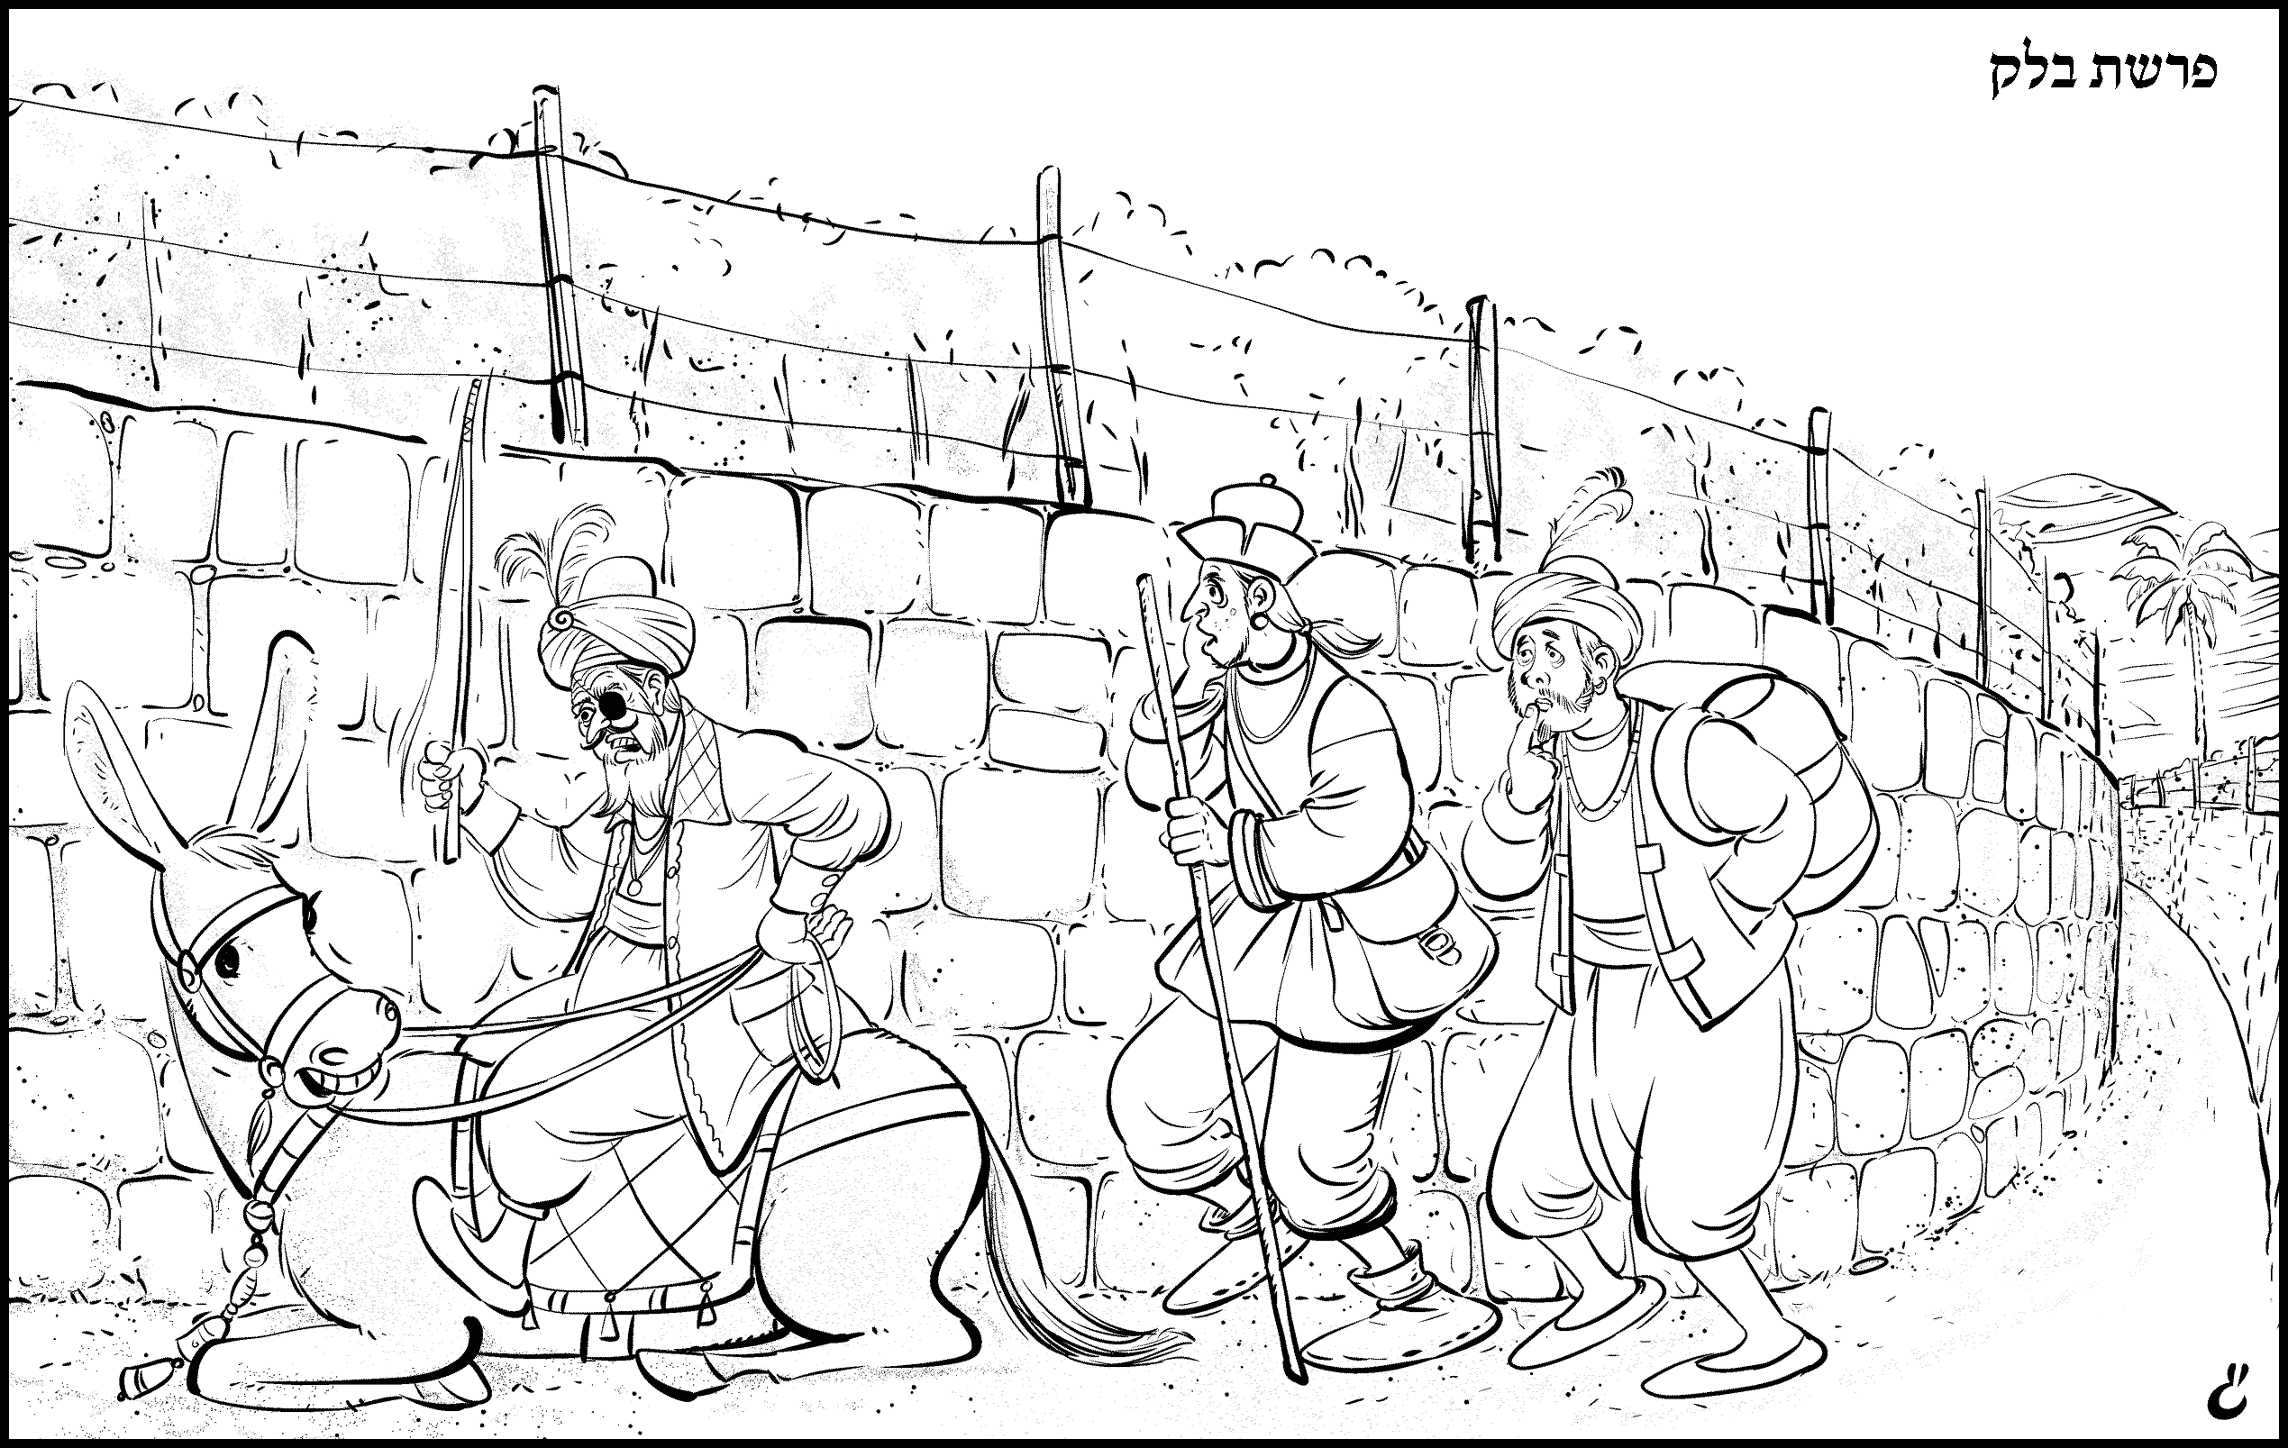 | בִּלְעָם

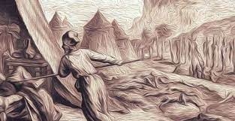 | פִּנְחָס | 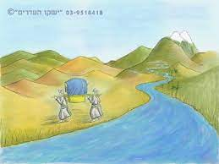 | יַרְדֵן
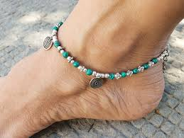 | אֱצְעָדָה |  | צָמִיד
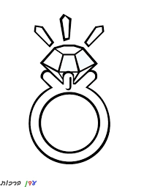 | טַבַּעַת | 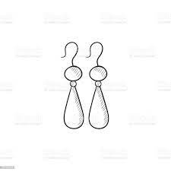 | עַגִילִים
 | בָּאֵשׁ |  | בַּמָיִם

תֹּפְשֵי | מִלְחָמָה | עָרֵי | מִבְצָר | וְהְיִיתֶם
נְקִיִים | אַחוּזַת | נַחֲלָתֵנוּ | מֵעֵבֶר | לַיַרְדֵן
 | מִקְנֶה | רַב | אָב | לְבִּתוֹ
חֲצוֹצְרוֹת | הַתְּרוּעָה | כְּלֵי | הַקֹדֶשׁ | רְאוּבֵן
גָד | חֲצִי שֵׁבֶט | הַמְנַשֶׁה | שָׁלָל | מַלְקוֹחַ
נְקוֹם | נִקְמַת | שׁוֹמְרֵי | מִשְׁמֶרֶת | תֵּחָלְצוּ
חֻשִׁים | לְבִלְתִּי | בֹּא | וַיְנִעֵם | בַּמִדְבָּר

אִישׁ | לְאִשְׁתוֹ | יִדֹר
נֶדֶר | הִשָׁבַע | שְׁבֻעָה
לֶאֱסֹר | אִסָר | הָיוֹ
תְּהִיֶה | הָפֵר | יָפֵר
הַחַרֵשׁ | יַחַרִישׁ

נֶדֶר | יָחֵל | יָפֵר | יִסְלַח
אִסָר | נְקֹם | אֶלֶף | צָבָא
זָכָר | נְקֵבָה | זָהָב | כֶּסֶף
נְחֹשֶׁת | עוֹר | בַּרְזֶל | בְּדִיל
עֹפֶרֶת | בָּאֵשׁ | בַּמָיִם | כְּנַעַן

רדנ | חלי | פיר | ליחס
סאר | םקנ | ףאל | באצ
כזר | הקבנ | הבז | סףכ
חשנת | זלרב | יבלד | רעתפ
אבש | יםבמ | רעו | כןנע

נֶדֶ_ | יַחֶ_ | יָפֵ_ | יִסְלַ_
אִסָ_ | נְקֹ_ | אֶלֶ_ | צָבָ_
זָכָ_ | נְקֵבָ_ | זָהָ_ | כֶּסֶ_
נְחֹשֶׁ_ | בַּרְזֶ_ | עֹפֶרֶ_ | בָּאֵ_
בַּמָיִ_ | עוֹ_ | כְּנַעַ_ | בְּדִי_

ר | ל | ר | ח
א | ר | ם | ף
ר | ה | ב | ף
ת | ל | ת | ל
ש | ם | ר | ן

254 | 48 | 290 | 108
261 | 190 | 111 | 93
227 | 157 | 14 | 160
758 | 239 | 46 | 750
303 | 92 | 276 | 190

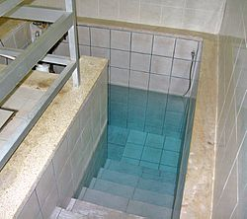 | רְאוּבֵן גָד וְחֵצִי שֵׁבֶט הַמְנַשֶׁה | 500\1   | 50\1
12,000 | 5 | 20 | ביום  ה-3
ביום  ה-7 | נִטְהָרִים | מִגִיל זֶה אֵין כְּנִיסָה | חַיָיל  לַה'
הָעָם  לְשֵׁבֶט  לֵוִי | יָצְאוּ לִנְקוֹם  בְּמִדְיָן

תֵּחָלְצוּ | חָלוּץ
חַלוּצִים | נֵחָלֵץ
חָלַצְתִּי | לָחַצְתִּי
לַחַץ | לַחְצָן
חַצִילִים | מַחְצֶלֶת

פרשת מטות
- 20 מילים -נדר-יחל-יפר-יסלח-אסר-נקם-אלף-צבא-זכר-נקבה-זהב-כסף-נחשת-עור- ברזל-בדיל-עפרת-באש-במים-כנען

- מילים מבולבלות
- חסרה אות אחרונה
- גימטריה

- זוגות מילים כפולות
איש לאשתו
-ידר נדר-
השבע שבעה-
לאסר אסר-
היו תהיה-
הפר יפר-
החרש יחריש

- זוגות מילים בפסוק
תפשי מלחמה ערי מבצר
והייתם נקיים אחוזת נחלתנו מעבר לירדן
וינעם במדבר מקנה רב אב לבתו
חצוצרות התרועה כלי הקדש ראובן גד
חצי שבט המנשה שלל מלקוח נקום נקמת
שומרי משמרת תחלצו חשים לבלתי בא
- טבלה -שורש הנכון בפרשה
ח.ל.צ -תחלצו חלוץ חלוצים נחלץ חלצתי
שגוי-לחצתי לחץ לחצן חצילים מחצלת

- תמונה מילה
ציור איש איש
ציור אשה אשה
אוזן שומעת ושמע אביה
פה שותק והחריש לה...
שפתים מדברות מבטא שפתיה
מלך מלכי מדין
פופיי שבוי וישבו
בית נשרף שרפו באש
ארגז עץ כלי עץ
נאד מים כלי עור
עזה מעשה עזים
חמור מחור
כבשים צאן
פרות בקר
חצי בשבר מחצית
ציור בלעם בלעם
פנחס בשעת מעשה פנחס
נחל נירדן ירדן
צמיד לרגל אצעדה
צמיד ליד צמיד
טבעת טבעת
עגילים עגילים
מדורה באש
זרם מים במים
מקווה ביום ה-3 או ביום ה-7
ביום ה-7 נטהרים
שתים וחצי בשבר ראובן גד וחצי שבט ..
שבר עם יד העם לשבט לוי
שבר עם יד חייל לה'
5 קברים עם כתר 5
12,000 יצאו לנקום במדין
20 מגיל זה אין כניסה

